Родителям юных художников
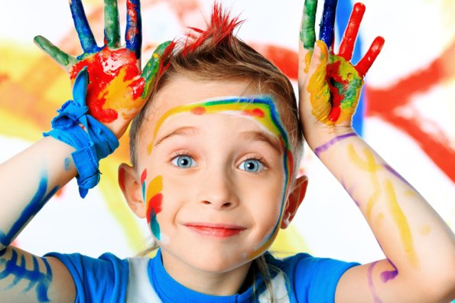
Большинство молодых родителей обеспокоены вопросом развития творческих способностей у своего малыша. Во сколько лет, ребенок должен проявить свои навыки рисования на уровне осознанного детского рисунка, с понятным, для взрослого человека, содержанием?
Обучение рисованию детей, по мнению специалистов, стоит начинать, чем раньше, тем лучше. Детские психологи, разделяют период обучения на два основных направления — доизобразительная и изобразительная стадия рисунка. Каждая из них подразделяется на свои этапы.
Рассмотрим подробнее каждый из этапов изобразительной стадии рисунка
Доизобразительная стадия
Первый этап начинается после первого года жизни малыша. В этот период дети познают свой будущий художественный инструментарий. Им интересно все, что может оставлять хоть какой-нибудь след на поверхности: будь-то карандаш или краски, или даже собственный палец. И если родители стали свидетелями такого поведения своего чада, это значит, что в нем просыпаются творческие начала.
Для обучения детей рисованию стоит заблаговременно запастись необходимым художественным материалом, чтобы не расстраиваться по поводу испачканных обоев или скатертей.
Главное — сохранять терпимость и поощрять юного художника за удачно нарисованную, на подготовленных «холстах», художественную «композицию». В этом случае малыш будет мотивирован к дальнейшему творческому развитию.
Второй этап наступает примерно через полгода после начала первого. Юный
художник начинает устанавливать визуальный контроль над движением своей руки. Для взрослых на этом этапе детские художества мало чем будут отличаться от предыдущих результатов, зато малыш будет в восторге от того, что у него получается нарисовать задуманные «каляки-маляки» — зрительно-моторная координация в действии! — это очень хороший результат.
Родители, как и раньше, должны всячески способствовать развитию прогресса, обеспечивать необходимыми материалами юного мастера, поощрять его своим вниманием и доброжелательным отношением и вскоре такое обучение рисованию детей, даст свои видимые результаты.
Третий этап начинается по истечении от полугода до года после начала второго этапа. В это время малыши начинают догадываться, что пространство для творчества ограничено краями бумажного листа, и принимают это к сведению.

В процессе обучения детей рисованию этот момент необходимо отслеживать, т.к. отсутствие контроля над границей листа при установленных год назад зрительно-моторных функциях служит поводом для обращения к психологу за консультацией.
Четвертый этап характеризуется у детей интеллектуальным подъемом и наступает к 3- летнему возрасту. В этот период дети начинают сопоставлять свои художества со вполне реальными образами, они по-своему могут передавать через рисунок уже осознанные сюжеты, например: «мама варит кашу», «папа работает на работе» и т.п.
От родителей на этом этапе требуется понимание и внимательное отношение. Пусть папа работает не на такой работе, как видит это будущий Рембрандт, все равно не следует начинать корректировать его картину мира в сторону взрослого восприятия. Это стоит делать лишь в том случае, если малыш сам об этом попросит.
Изобразительная стадия
Первый этап наступает у детей к 3,5 годам. Для него характерно появление узнаваемых контуров в детском рисунке — «люди-головоноги», птички, бабочки, собачки и т.д. Все персонажи разбросаны по листу в хаотичном порядке, без привязки к линии горизонта.
Второй этап ближе к 4 годам, дети начинают вносить в рисунки результаты своих мировоззренческих открытий. Уже начинают появляться земля, зеленая трава, небо и солнышко. Птички рисуются уже на небе, а машинки и мама с папой — на земле. Свои эмоциональные предпочтения малыши в этот период стараются выразить размером персонажа, так что следить за соблюдением пропорций здесь пока рано.
Советы родителям
В обучении детей рисованию этот этап самый продолжительный и длится до достижения 5–6- летнего возраста. В этот период дети, как правило, не нуждаются в помощи взрослых. Но если вдруг такая помощь понадобилась, очень важно не переусердствовать и показать только то, о чем они просят.
Как только малыш сказал: «Ну все, дальше я сам(а)», стоит предоставить ему эту возможность вопреки своим творческим замыслам.
Третий этап: к 6–7 годам юные художники начинают отображать в своих персонажах присущие им качества. Участие на этом этапе взрослых также ограничивается детской инициативой. Чем меньше родители проявляли свое участие в творческом процессе на всем периоде обучения, тем больше вероятность того, что дети будут чаще обращаться за помощью сами.
В этот момент целесообразно рассмотреть возможность подключения к развитию художественных способностей ребенка педагога-художника или записать его в изостудию.
Однако если в процессе обучения детей рисованию произошло отставание, то в изостудию лучше обратиться при достижении 11–12-летнего возраста.
По материалам сайта http://izoschka.ru

